РОССИЯ
ООО «ЭЛИНОКС»



ПЛИТА ГАЗОВАЯ КУХОННАЯ ПГК – П - II - А КАТЕГОРИЯ II 2H3+

Руководство по эксплуатации



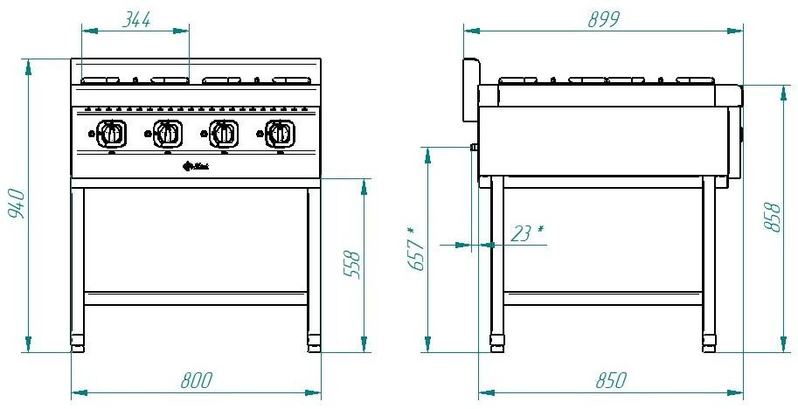
Габаритные размеры газовой плиты ПГК-49П-II-А
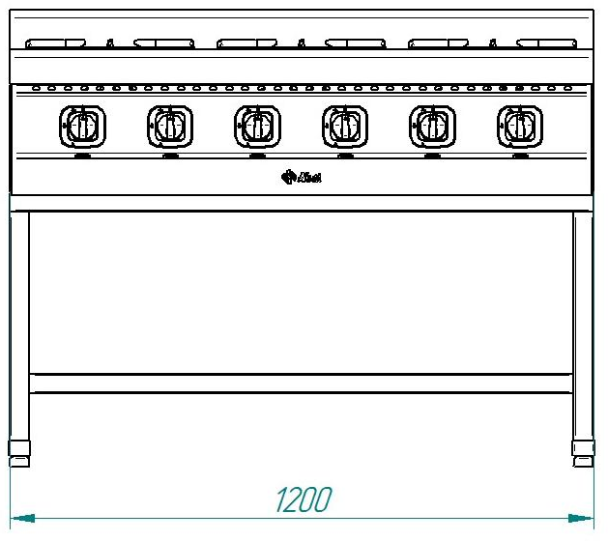
Габаритные размеры газовой плиты ПГК-69П-II-А. Остальное см. ПГК-49П-II-А.

ВВЕДЕНИЕ
ВНИМАНИЕ!
Руководство должно быть обязательно прочитано перед пуском плиты газовой кухонной типа ПГК (далее - плита или изделие) в работу пользователем, ремонтниками и другими лицами, которые отвечают за транспортирование, его установку, пуск в эксплуатацию, обслуживание и поддержание в рабочем состоянии.
Плита газовая кухонная изготовлена на предприятии ООО ЭЛИНОКС (Россия, Чувашская республика, г. Чебоксары).
Руководство должно находиться в доступном для пользователя месте и хранится весь срок службы изделия.
Настоящее руководство включает в себя паспортные данные.
Нормальная работа печи гарантируется только при соблюдении указанных ниже условий эксплуатации и обслуживания.
Изделия соответствуют требованиям технических регламентов Таможенного Союза: Сертификат соответствия № ЕАЭС RU C-RU.МН10.В.01092/23, срок действия с
11.12.2023 г. по 10.12.2028г.
На предприятии действует сертифицированная система менеджмента качества в соответствии требованиям ИСО 9001:2015. Регистрационный номер сертификата
№21110093 QM15, действителен по 15.12.2025 г.

НАЗНАЧЕНИЕ
Плита газовая кухонная:
-четырехгорелочная ПГК-49П-II-A серии 900 (на подставке)
-шестигорелочная ПГК-69П-II-A серии 900 (на подставке);
предназначена для приготовления первых, вторых и третьих блюд в наплитной посуде, а также для жаренья и варки полуфабрикатов из мяса, рыбы, овощей на предприятиях общественного питания, как самостоятельно, так и в составе технологических линий.
Плита изготовлена в климатическом исполнении УХЛ-4.2 ГОСТ 15150.
Плита предназначена для использования газов второго (природный по ГОСТ 5542) и третьего (сжиженный по ГОСТ 20448 – пропан технический, смесь пропана и бутана технических, бутан технический) семейств II2Н3+ по ГОСТ Р 55211-2012.
По способу удаления продуктов сгорания плита относится к типу А по ГОСТ Р 55211-2012: аппарат не предназначенный для подсоединения к дымоходу или другому устройству для удаления продуктов сгорания в пространство вне помещения.
Режим работы – двухсменный (не более 16÷18 ч. в сутки). Назначенный срок службы изделия – 7 лет.

ТЕХНИЧЕСКИЕ ХАРАКТЕРИСТИКИ
Технические характеристики на плиты приведены в таблице 1.

Таблица 1

Наименование параметра |  |  |  | Величина параметра
 |  |  |  | ПГК
 |  |  |  | -49П-II-А |  | -69П-II-А
1. | Номинальная тепловая мощность плиты, кВт |  |  | max | min | max | min
1. |  |  |  | 24 | 9,2 | 37 | 14,2
2. | Количество горелок стола, шт. в том числе:  - нормальной тепловой мощности  - повышенной тепловой мощности |  |  | 4  3  1 |  | 6  4  2
3. | Номинальная тепловая мощность горелок стола, кВт:  - нормальной тепловой мощности  - повышенной тепловой мощности |  |  | max | min | max | min
3. |  |  |  | 5,5  7,5 | 2,1  2,9 | 5,5  7,5 | 2,1  2,9
4. | Расход газа | Природный | м³/ч | 2,54 |  | 3,704
4. | Расход газа | Сжиженный (по бутану) | кг/ч | 1,864 |  | 2,718
5. | Давление природного газа (метана), Па |  | Ном. | 1961
5. |  |  | max | 2452
5. |  |  | min | 1667
6. | Давление сжиженного газа, Па |  | Ном | 2942
6. |  |  | max | 3432
6. |  |  | min | 2452
7. | Габаритные размеры, мм, не более: длина  ширина (глубина) высота |  |  | 800  899  944 |  | 1200  899  944
8. | Корректированный по А уровень звуковой мощности, дБА. |  |  | не более 65
9. | Масса, кг, не более |  |  | 83 |  | 120

Диаметры отверстий форсунок приведены в таблице 2.
Таблица 2
Горелка | Диаметры отверстий форсунок, мм
Горелка | Природный | Сжиженный
Горелка стола 5,5 кВт | 1,80 | 1,20
Горелка стола 7,5 кВт | 2,15 | 1,40

КОМПЛЕКТ ПОСТАВКИ
Комплект поставки плит должен соответствовать таблице 3.
Таблица 3
Наименование | ПГК-49П-II-А | ПГК-69П-II-А
Плита газовая кухонная | 1
Паспорт и руководство по эксплуатации | 1
Упаковка | 1
Форсунка для сжиженного газа:  - 1,2 мм для горелки стола 5,5 кВт  - 1,4 мм для горелки стола 7,5 кВт | 3  1 | 4  2
Регулировочные ножки | 4 | 4
Винт самонарезной со сверлом 4,2х14 | 2 | 2
Воздуховод | 1 | 1

УСТРОЙСТВО И ПРИНЦИП РАБОТЫ
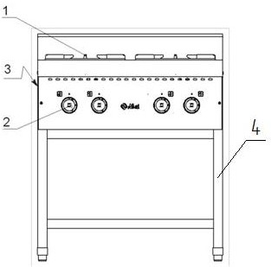
  - Устройство плиты показано на рис. 1-4.
Рис. 1. Плита ПГК-49П-II-А
- Горелки стола
- Ручки кранов горелок
- Место подключения газа на задней стенке плиты
- Подставка
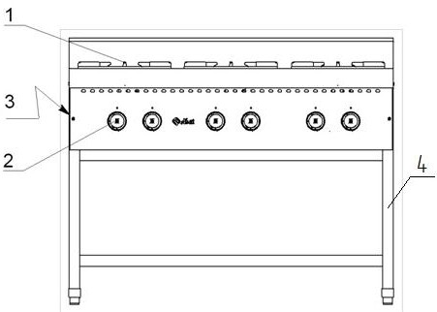
Рис. 2. Плита ПГК-69П-II-А
- Горелки стола
- Ручки кранов горелок
- Место подключения газа на задней стенке плиты
- Подставка

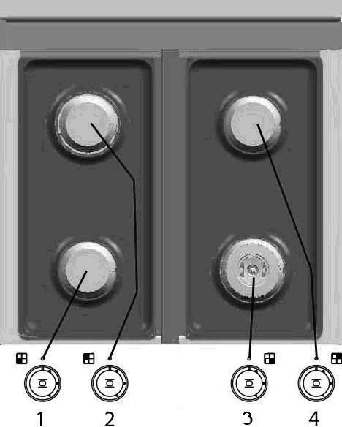
Рис. 3 Плита ПГК-49П-II-А
1, 2, 4 – ручки кранов горелок нормальной мощности 3 – ручка крана горелки повышенной мощности
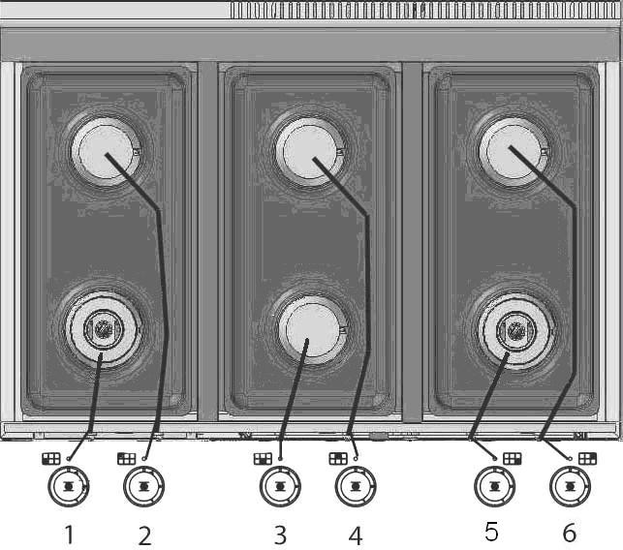
Рис. 4 Плита ПГК-69П-II-А
2, 3, 4, 6 – ручки кранов горелок нормальной мощности 1, 5 – ручка крана горелки повышенной мощности

  - Технические таблички с данными плиты находится на задней стенке. На первой табличке указаны: данные изготовителя, масса плиты, тип плиты и дата изготовления. Категория плиты, полная мощность плиты и давления газов указаны на второй табличке. На третьей табличке указан установленный вид газа.
  - Включение и выключение горелок стола (рис. 5) Розжиг запальной горелки.
Нажмите на ручку крана горелки и поверните ее против часовой стрелки, установив
символ искры зажигания напротив метки на панели управления (рис. 5а). Одновременно произведите поджог газа, выходящего из запальной горелки (пилота) при помощи спички, электро- или пьезозажигалки.
Удерживайте ручку крана горелки в нажатом состоянии в течение 10-15 секунд, после чего отпустите. Убедитесь в устойчивом горении пламени запальной горелки. Если пламя не горит, повторите операцию.
Включение и выключение основной горелки.
Для включения основной горелки поверните ручку от позиции символа искры зажигания против часовой стрелки к символу большого огня (рис. 5б). Для уменьшения пламени до минимума поверните ручку против часовой стрелки до символа малого огня (рис. 5в). Чтобы выключить основную горелку поверните ручку по часовой стрелке к позиции символа искры зажигания (рис. 5а). После этого будет гореть только запальная горелка (пилот).
Полное выключение
Для полного выключения горелки поверните ручку по часовой стрелке до позиции
«Выключено» (рис. 5г).
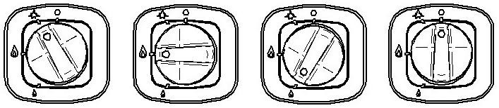
Рис.5а Рис.5б Рис.5в Рис.5г

МЕРЫ БЕЗОПАСНОСТИ
К обслуживанию изделия допускаются лица, прошедшие технический минимум по эксплуатации оборудования и ознакомившиеся с настоящим руководством по эксплуатации.

ВНИМАНИЕ! Изделие не предназначено для использования лицами (включая детей) с пониженными физическими, психическими или умственными способностями, или при отсутствии у них опыта или знаний, если они не находятся под контролем или не проинструктированы об использовании изделия лицом, ответственным за их безопасность. Дети должны находиться под присмотром для недопущения игры с изделием.
При работе соблюдайте следующие правила безопасности.
Внимание! При появлении в помещении запаха газа необходимо закрыть общий газовый кран перед плитой, а также все краны плиты, открыть окна, проветрить помещение. До устранения утечки газа не производить никаких операций, связанных с

огнем и искрообразованием: не зажигать спички, не курить, не включать освещение, электроприборы и т. п.
При утечке газа необходимо немедленно вызвать ближайшую аварийную газовую службу.
Внимание! Во избежание возникновения пожара категорически запрещается:
- пользоваться неисправной плитой;
- искать утечки газа при помощи спичек и другого открытого огня;
- устанавливать плиту в местах с повышенным риском пожарной опасности (вплотную к деревянным, с горючим покрытием и т.п. поверхностям);
- класть на плиту легковоспламеняющиеся предметы (бумагу, тряпки и т. п.);
- хранить возле плиты легковоспламеняющиеся предметы (горючие жидкости, аэрозоли, бумагу, тряпки и т.п.);
- допускать заливание горелки жидкостями;
- оставлять работающую плиту без присмотра.
Во время работы элементы стола сильно разогреваются и сохраняют тепло значительное время после выключения. Будьте осторожны, не прикасайтесь к ним.
Во избежание ожогов будьте осторожны при перемещении наплитной посуды, не допускайте проливания на горячую поверхность плиты жира и других жидкостей.
Перед выполнением любых операций по чистке или уходу/обслуживанию плиты, следует перекрыть линию подачи газа.
Перед санитарной обработкой ручки кранов плиты установите в закрытое положение.
Включение плиты допускается только после устранения неисправностей.
Плита должна эксплуатироваться только подготовленным к эксплуатации персоналом.
При повреждении или в случае плохого функционирования плиты, следует отключить её.
Любое вмешательство в части ремонта должно выполняться исключительно силами уполномоченного Центра Технического Обслуживания.
При замене частей плиты следует использовать исключительно оригинальные запасные части.
Плита предназначена к использованию только в соответствии с предназначением, для которого она была разработана.
Ни в коем случае не следует подвергать плиту мойке прямыми струями воды во избежание забивки сопел и камер сгорания;
Не следует загораживать отверстия для выхода продуктов сгорания рис.6.
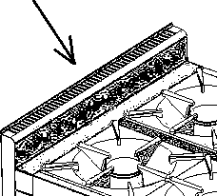
Рис.6

Все части плиты должны постоянно содержаться в чистоте, во избежание их окисления запрещается использовать химически -агрессивные вещества. По окончании эксплуатации следует всегда отключать плиту.
В том случае, если плита устанавливается около стен, перегородок, кухонной мебели и т.д., следует иметь в виду, что последние должны быть выполнены из негорючих материалов. В противном случае они должны быть покрыты термоизоляционным негорючим покрытием, и максимальное внимание должно уделяться соблюдению Правил Противопожарной Безопасности;
При перемещении плиты не следует протягивать её по полу из-за возможности повреждения плиты.
Несоблюдение вышеизложенных указаний может нанести вред плите.

ПОРЯДОК УСТАНОВКИ
После хранения плиты в холодном помещении или после перевозки в зимних условиях перед включением в сеть необходимо выдерживать его в условиях комнатной температуры в течение 6 ч.
Распаковку, установку и испытание плиты должны производить специалисты по монтажу и ремонту газового торгово-технологического оборудования в соответствии с инструкциями изготовителя и действующими нормативами.
После распаковки оборудования следует убедиться в его целостности и комплектности.
Перед снятием плиты с поддона упаковки следует снять с неё чугунные решетки 1, горелки 2 и лотки 3 (рис. 8).
Воздуховод крепить самонарезными винтами к задней стенке плиты. Плита должна устанавливаться в хорошо проветриваемом помещении.
Стыковые соединения подрезать канцелярским ножом, снять защитную пленку со всех поверхностей.
Может устанавливаться как одна плита, так и целая серия плит.Плита должна всегда устанавливаться под вытяжным зонтом соответствующих размеров и мощности.
При установке плиты, необходимо выдерживать минимальное расстояние 10 см от боковых и задней стен помещения. В том случае, если это расстояние невозможно выдержать, следует применить защиту стен от теплового излучения.
При установке необходимо выставить плиту горизонтально при помощи регулировочных ножек 4 (см. рис 1 и рис. 2), входящих в комплект поставки, которые необходимо вращать в соответствующую сторону (диапазон регулировки высоты ножек 20 мм).
Сдача в эксплуатацию смонтированного оборудования оформляется по установленной форме. Средний срок службы плиты – 7лет.

ПОДКЛЮЧЕНИЕ ГАЗА
Перед выполнением подключения следует убедиться в том, что данные, приведенные в технической табличке, соответствуют данным сетей подключения газа. Техническая табличка находится в точках подключения газа. В том случае, если тип газа, который будет использоваться, не совпадает с установленной комплектацией на плите, следует воспользоваться указаниями раздела 8.4
Перед подключением вывернуть заглушку на конце коллектора

Подключение к газовой сети должно выполняться с соблюдением действующих нормативов.
Плита имеет присоединительную резьбу G1/2”.
Подключение может быть выполнено с использованием жестких труб или гибких шлангов. При этом следует в обязательном порядке устанавливать перекрывающие краны между сетевыми трубами и трубами (шлангами) подключения с возможностью легкого доступа к ним для перекрывания по окончании рабочего дня.
При подсоединении с помощью гибкого шланга необходимо уточнить в газовой службе, разрешен ли местными нормативами такой вид подключения.
При установке труб и гибких шлангов следует избегать их попадания в зоны с высокой степенью нагрева. Кроме этого, следует обеспечить свободное (ненатянутое) положение гибких шлангов.
После подключения плиты следует подвергнуть выполненное подключение проверке на герметичность при помощи пенных жидкостей или специального спрея для поиска утечек газа или индикатора газа (напр. Полупроводниковый газовый течеискатель ТГП-1). При использовании пенных жидкостей или спреев следует убедиться в их некоррозийности.
ВНИМАНИЕ: Во избежание срыва контактов термопар, запрещается подтягивать места соединения медных трубок термопар с газовыми кранами.

ПОДГОТОВКА К РАБОТЕ
  - ДАВЛЕНИЕ ПОСТУПАЮЩЕГО ГАЗА.
Перед запуском плиты необходимо проверить давление поступающего газа.
Давление поступающего газа должно быть замерено при помощи манометра с минимальным разрешением 10 Па (например, “U”-образный манометр).
Для подключения манометра к плите следует воспользоваться отводом на коллекторе, который заглушен затяжным винтом “4” (рис.7).
Для доступа к отводу необходимо снять решетки “1”, горелки “2” и лоток “3” для сбора пролившейся жидкости.
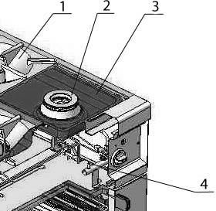
Рис. 7
1 – Решетка; 2 – Горелка;
3 – Лоток; 4 – Затяжной винт

Затем вывинтить затяжной винт “4” и подключить к отводу гибкий шланг “U”- образного манометра;
Замерить давление поступающего газа. В том случае, если давление выходит за пределы, приведенные в табл. 1, плита ни в коем случае не должна запускаться в действие. Об этом должно быть поставлено в известность соответствующее ведомство.
После выполнения операций по замеру давления поступающего газа следует отсоединить гибкий шланг, снять“U”-образный манометр и вновь завинтить затяжной винт “4”.
Вновь установить на место снятые детали, действуя в обратном порядке.
  - ТЕПЛОВАЯ МОЩНОСТЬ
После запуска плиты необходимо проверить тепловую мощность плиты.
Тепловая мощность контролируется уполномоченными поставщика газа или Центром Технического Обслуживания с соблюдением следующих указаний:
проверка полной тепловой мощности должна производиться при установке аппаратуры, при ее переоборудовании к другому типу газа и в случае любых операций по обслуживанию;
максимальная тепловая мощность, минимальная тепловая мощность, так же, как и давление подключения, могут быть выяснены из соответствующих таблиц, приведенных в разделе ”Технические Данные”;
не следует подвергать какой-либо регулировке или перенастройке опечатанные (закрашенные) элементы оборудования.
Полная тепловая мощность достигается применением соответствующих форсунок в соответствии с таблицей 2 и при соответствующем давлении поступающего газа.
Для проверки тепловой мощности возможно применение волюметрического метода. Эта проверка выполняется при помощи счетчика газа и хронометра. Количество газа, которое должно пройти через счетчик в единицу времени указано в таблице 1. Полученное при проверке значение не должно отличаться от приведенного в таблице 1 более чем на ±5%. В том случае, если отклонения превышают допустимые, следует проверить установленную форсунку.
  - РЕГУЛИРОВКА ПЕРВИЧНОГО ВОЗДУХА
Первичный воздух может считаться отрегулированным с большей или меньшей степенью точности в том случае, если обеспечено следующее:
- пламя не отрывается при холодной горелке;
- пламя не пропадает при горячей горелке.
Для обеспечения доступа к форсунке 3 и регулировочной втулке первичного воздуха 2, необходимо снять решетки, горелки и лоток для сбора пролившейся жидкости. Затем ослабить винт 1 и выставить втулку 2 на расстояние “H”, как изображено на рис 8. Величина расстояния “Н” приведена в табл. 4.
Вновь затянуть винт 1. Установить все элементы, снятые перед этим, действуя в обратном порядке.
Таблица 4
Горелка мощностью, кВт | 5,5 | 7,5
Сжиженный газ, мм H = | 32 | 26
Природный газ, мм H = | 34 | 34

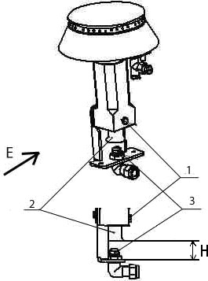
Рис. 8 Горелка стола
1-Винт, 2-Втулка, 3-Форсунка
  - ПЕРЕНАСТРОЙКА НА ДРУГОЙ ТИП ГАЗА
Перенастройка плиты на другой тип газа осуществляется специалистами сервисной службы.
В том случае, если возникает необходимость перенастройки плиты под иной тип газа, например, с сжиженного газа на газ метан, или наоборот, необходимо выполнить замену форсунок “3” основных горелок стола (см.рис.8), и провести регулировку подачи первичного воздуха (см. раздел 8.3).
Диаметр форсунки приведен на самой форсунке в сотых долях миллиметра.
Для регулировки сопел запальных горелок (пилот) стола необходимо разобрать их, для чего необходимо отвернуть заглушку поз. “2” (рис.9), повернуть на 2÷2,5 оборота по часовой стрелке сопло поз. “3”. Сборка производится в обратном порядке.
После регулировки сопла, при необходимости, отрегулируйте подачу первичного воздуха к запальной горелке. Регулировка осуществляется вращением втулки поз. “1”.(рис 9)
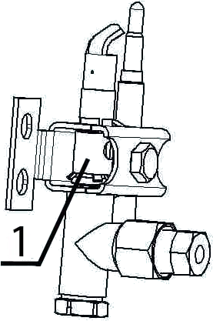
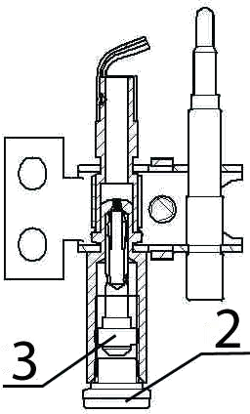
Рис. 9 Запальная горелка стола (пилот)
После окончания работы плиту отключить от газовой сети.

ТЕХНИЧЕСКОЕ ОБСЛУЖИВАНИЕ
Техническое обслуживание и ремонт плиты осуществляется по следующему циклу:
- техническое обслуживание при пуске в эксплуатацию;
- периодическое техническое обслуживание – через каждые 6 месяцев или через каждые 1600 моточасов работы изделия;
При техническом обслуживании провести следующие работы:
- выявить неисправность плиты путем опроса обслуживающего персонала и устранить;
- подтянуть при необходимости крепления двери, комплектующих, облицовок;
- проверить все соединительные части на предмет утечки, при необходимости подтянуть соединения;
В период всего срока службы изделия, запрещается разбирать газовый кран. Любое вмешательство делает гарантию продукта недействительными и не позволяет газовому крану выполнять функцию, для которой он был разработан.
Примечание! При необходимости допускается производить замену электромагнитных клапанов газовых кранов, только после окончания гарантийного периода 1 год с момента ввода в эксплуатацию.

ВНИМАНИЕ! Любое вмешательство в части ремонта оборудования должно выполняться исключительно силами уполномоченного Центра Технического Обслуживания.
- ВОЗМОЖНЫЕ НЕИСПРАВНОСТИ
Возможные неисправности (смотри таблицу 5), вызывающие отказы, должны устранять только специалисты.
Внимание! Конструкция плиты постоянно совершенствуется, поэтому возможны незначительные изменения, не ухудшающие технические характеристики изделия
Таблица 5
№  п/п | Неисправность | Причины | Мероприятия по устранению
2 | Запальник с трудом зажигается или вообще не зажигается | Наличие воздуха в газовых коммуникациях.  Засорение сопла запальника.  Закончился запас сжиженного газа в баллоне. | Вызвать службу газового хозяйства. Почистить.  Заменить баллон с сжиженным газом.
3 | При отпускании кнопки электромагнитного клапана (через 60 с) запальник гаснет | Пламя запальной горелки не обеспечивает нагрев термопары. Неисправная термопара.  Неисправна электрическая цепь термопара – электромагнитный клапан.  Вышла из строя электромагнитная пробка или термопара. | Вызвать службу газового хозяйства. Заменить термопару.  Проверить контакт термопары с электромагнитным клапаном ( при необходимости контакты зачистить). Проверить затяжку соединения термопары с электромагнитным клапаном, при этом следует помнить: усилие затяжки должно обеспечивать надежный контакт, но не должно превышать 1,5 Н∙м (0,15 кг/м) во  избежание вывода из строя этих узлов. Вызвать службу газового хозяйства.
5 | Пламя основной горелки вялое, с  желтыми коптящими | Кончился запас сжиженного газа в баллоне.  Слишком малое давление в сети. | Заменить баллон с сжиженным газом.  Обратиться в газоснабжающую службу. Правильно установить горелку.

 | языками или пламя отсутствует | Горелка установлена с перекосом В каналы горелки попала грязь или влага.  Засорилась форсунка. | Прочистить и просушить горелку. Тонкой проволокой или иголкой прочистить форсунку.
6 | Ручка крана проворачивается со значительным  усилием | Высыхание смазки. Попадание загрязнений | Вызвать службу газового хозяйства.
7 | Автоматическое  отключение подачи газа при работе | Наличие в помещении сильных  сквозняков, приводящих к срыву пламени на запальнике. | Устранить или уменьшить сквозняк
8 | На конце термопары наличие сажи | Неполное сгорание газовой смеси, недостаточное количество первичного воздуха | Очистите термопару от сажи, проверьте и прочистите отверстие на  форсунке и сопле, отрегулировать подачу первичного воздуха
9 | Пламя горелки коптящее, появление шума или отрыва пламени от горелки | Не отрегулирована подача воздуха в смеситель горелки (При избытке воздуха пламя становится низким и горит с шипением (возможен и отрыв пламени от конфорки, отчего оно гаснет. Огонь  молочно-желтого цвета и с копотью свидетельствует о недостаточном доступе кислорода, неполном сгорании  газа и, возможно, о загрязнении или механическом повреждении горелки.)  Слишком большое давление в сети. | Отрегулировать подачу первичного воздуха в смеситель горелки.  Обратиться в газоснабжающую службу.
10 | Нестабильное горение газа, постоянное отключение горелки духовки | Малый условный проход подводящего шланга.  Не правильно подобрана форсунка или не отрегулирована подача первичного воздуха. | Заменить на шланг с условным проходом не менее 15 мм.  Заменить на форсунку с требуемым диаметром отверстия, выставить расстояние до втулки подачи первичного воздуха.

СВИДЕТЕЛЬСТВО О ПРИЕМКЕ
Плита газовая кухонная ПГК - П-II-А заводской номер изготовленный на ООО «ЭЛИНОКС» соответствует ТУ 5151-002-01330768-2006 и признан годным для эксплуатации.
Дата выпуска
личные подписи (оттиски личных клейм) должностных лиц предприятия, ответственных за приемку изделия

СВИДЕТЕЛЬСТВО О КОНСЕРВАЦИИ
Плита газовая кухонная ПГК - П-II-А подвергнута на ООО «ЭЛИНОКС» консервации согласно требованиям ГОСТ 9.014.
Дата консервации

Консервацию произвел

(подпись)

СВИДЕТЕЛЬСТВО ОБ УПАКОВКЕ
Плита газовая кухонная ПГК - П-II-А упакована на ООО «ЭЛИНОКС» согласно требованиям, предусмотренным конструкторской документацией.
Дата упаковки

Упаковку произвел

ГАРАНТИИ ИЗГОТОВИТЕЛЯ
(подпись)

Гарантийный срок эксплуатации плиты - 1 год со дня ввода в эксплуатацию. Гарантийный срок хранения 1 год со дня изготовления.
В течение гарантийного срока предприятие-изготовитель гарантирует безвозмездное устранение выявленных дефектов изготовления и замену вышедших из строя составных частей плиты, произошедших не по вине потребителя, при соблюдении потребителем условий транспортирования, хранения и эксплуатации изделия. Гарантия не распространяется на случаи, когда плита вышла из строя по вине потребителя в результате несоблюдения требований, указанных в паспорте и руководстве по эксплуатации.
Время нахождения плиты в ремонте в гарантийный срок не включается.
В случае невозможности устранения на месте выявленных дефектов предприятие- изготовитель обязуется заменить дефектную плиту.
Все детали, узлы и комплектующие изделия, вышедшие из строя в период гарантийного срока эксплуатации, должны быть возвращены заводу-изготовителю плиты для детального анализа причин выхода из строя и своевременного принятия мер для их исключения.
Рекламация рассматривается только в случае поступления отказавшего узла, детали или комплектующего изделия с указанием номера плиты, даты изготовления и установки, копии договора с обслуживающей специализированной организацией, имеющей лицензию и копии удостоверения механика, обслуживающего плиту.
Предприятие-изготовитель оборудования не несет никакой ответственности за возможный ущерб, нанесенный вследствие несоблюдения инструкций по установке и эксплуатации оборудования, или использования оборудования не по назначению.
Предприятие-изготовитель оборудования не несет никакой ответственности в случае подключения оборудования, выполненного не в соответствии с действующими Нормативами.
Предприятие-изготовитель оборудования не несет никакой ответственности за возможный прямой или косвенный ущерб, причиненный вследствие ошибок в установке и подключении, несанкционированных вмешательств, некачественного ухода/обслуживания, некомпетентности в эксплуатации.

СВЕДЕНИЯ О РЕКЛАМАЦИЯХ
Рекламации предприятию-изготовителю предъявляются потребителем в порядке и сроки, предусмотренные Федеральным законом «О защите прав потребителей» от 09.01.1996 г. с изменениями и дополнениями от 2 июня 1993 г., 9.01.1996 N 2-ФЗ, 17.12.1999 г. N 212-ФЗ, 30.12.2001 N 196-ФЗ, 22.08.2004 N 122-ФЗ, от 02.11.2004 N 127- ФЗ, от 21.12.2004 N 171-ФЗ, от 27.07.2006 N 140-ФЗ, от 16.10.2006 N 160-ФЗ, от

25.11.2006 N 193-ФЗ, от 25.10.2007 N 234-ФЗ, от 23.07.2008 N 160-ФЗ, от 03.06.2009 N
121-ФЗ, от 23.11.2009 N 261-ФЗ, от 27.06.2011 N 162-ФЗ, от 18.07.2011 N 242-ФЗ, от
25.06.2012 N 93-ФЗ, от 28.07.2012 N 133-ФЗ, от 02.07.2013 N 185-ФЗ, от 21.12.2013 N
363-ФЗ, от 05.05.2014 N 112-ФЗ, от 13.07.2015 N 233-ФЗ, от 03.07.2016 N 265-ФЗ.

ПО ОБЩИМ ВОПРОСАМ ВЫ МОЖЕТЕ ОБРАТИТЬСЯ В ОТДЕЛ МАРКЕТИНГА: Тел./факс: +7 (8352) 56-06-85 / +7 (8352) 56-06-26.
Время работы: с 8.00 до 16.30 по будням (время московское). e-mail: market@abat.ru.

Горячая линия сервисной службы Abat для клиентов, технических специалистов сервисных служб дилера и авторизованных сервисных центров в случаях возникновения вопросов по работе оборудования, неисправностям или необходимости ремонта оборудования:
Тел: 8-800-222-20-64.
Время работы: с 8.00 до 18.00 по будням (время московское).

Гарантийное и постгарантийное сервисное обслуживание оборудования торговой марки Abat осуществляется авторизованными сервисными центрами и официальными дилерами.
С актуальным списком ближайших к Вам авторизованных сервисных центров, дилеров по продаже и сервисному обслуживанию оборудования торговой марки Abat вы можете ознакомиться на нашем официальном сайте www.abat.ru в соответствующих разделах.

Если Вам необходимо сообщить о неисправности оборудования, то, пожалуйста, заполните форму заявки на нашем сайте в разделе СООБЩИТЬ О НЕИСПРАВНОСТИ:
Главная > Сервис и поддержка > Сообщить о неисправности оборудования.

Техническая поддержка продукции производства ООО «ЭЛИНОКС»: e-mail (только для технических специалистов): service@abat.ru.
Время работы: с 8.00 до 16.30 по будням (время московское).

Рекламации и корреспонденции вы можете направить по адресу: 428020 РФ, Чувашская Республика, г. Чебоксары,
Проезд Базовый, дом 17.

С актуальным списком дилеров по продаже и сервисному обслуживанию оборудования торговой марки Abat вы можете ознакомиться на нашем официальном сайте в соответствующих разделах.
www.abat.ru

СВЕДЕНИЯ ОБ УТИЛИЗАЦИИ
При подготовке и отправке на утилизацию необходимо разобрать и рассортировать составные части изделия по материалам, из которых они изготовлены.
Внимание! Конструкция изделия постоянно совершенствуется, поэтому возможны незначительные изменения, не ухудшающие технические характеристики изделия.

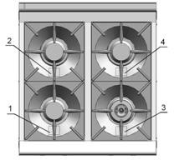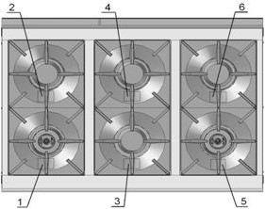
Рис 10. Схема установки и маркировка газовых решеток Маркированная часть решетки должна быть направлена в сторону кранов горелок
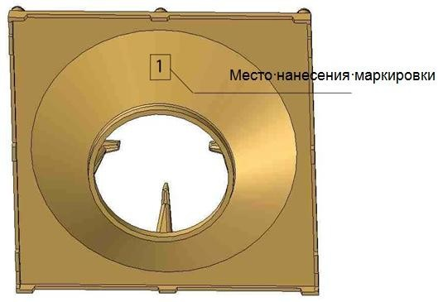
Рис. 11 Место нанесения маркировки

УСЛОВИЯ ТРАНСПОРТИРОВАНИЯ И ХРАНЕНИЯ
Хранение изделия должно осуществляться в транспортной таре предприятия изготовителя по группе условий хранения 4 ГОСТ 15150 при температуре окружающего воздуха не ниже минус 35°С. Назначенный срок хранения не более 12 месяцев.
При сроке хранения свыше 12 месяцев владелец изделия обязан произвести переконсервацию изделия по ГОСТ 9.014. По истечению назначенного срока службы оборудования принимается решение о направлении его в ремонт и об установлении нового назначенного срока службы и срока хранения или об утилизации.
Упакованное изделие следует транспортировать железнодорожным, речным, автомобильным транспортом в соответствии с действующими правилами перевозок на этих видах транспорта. Морской и другие виды транспорта применяются по особому соглашению.
Условия транспортирования в части воздействия климатических факторов – группа 8 по ГОСТ 15150, в части воздействия механических факторов – С по ГОСТ 23170.
Погрузка и разгрузка изделия из транспортных средств должна производиться осторожно, не допуская ударов и толчков.
ВНИМАНИЕ! Допускается складирование упакованных изделий по высоте в 2 яруса для хранения.

- Учет технического обслуживания в период гарантийного ремонта
Таблица 6
Дата | Вид технического обслуживания | Краткое содержание выполненных работ | Наименование предприятия, выполнившего техническое  обслуживание | Должность, фамилия и подпись
 |  |  |  | выполнившего работу | проверившего работу

ПРИЛОЖЕНИЕ А
ООО «ЭЛИНОКС»
428020, Чувашская Республика, г. Чебоксары, Базовый проезд, 17
Выполнены работы:
ТАЛОН № 1 НА ГАРАНТИЙНЫЙ РЕМОНТ
М.П.
Ф.И.О
(Линия отреза)
ПГК - П Заводской №

(месяц, год выпуска)

М.П.
П заводской № Изъят « » 20 г.
[дата продажи (поставки) изделия продавцом (поставщиком)]

(подпись)

М.П.
Корешок талона № 1
(дата ввода изделия в эксплуатацию)

(подпись)

Выполнены работы

Исполнитель Владелец
На гарантийный ремонт ПГК -
Исполнитель
(подпись)
(Линия отреза)

(подпись) (подпись)

(наименование предприятия, выполнившего ремонт

и его адрес)

М.П.
должность и подпись руководителя предприятия, выполнившего ремонт)

ПРИЛОЖЕНИЕ А
ООО «ЭЛИНОКС»
428020, Чувашская Республика, г. Чебоксары, Базовый проезд, 17
Выполнены работы:
ТАЛОН № 2 НА ГАРАНТИЙНЫЙ РЕМОНТ
М.П.
Ф.И.О
(Линия отреза)
ПГК - П Заводской №

(месяц, год выпуска)

М.П.
П заводской № Изъят « » 20 г.
[дата продажи (поставки) изделия продавцом (поставщиком)]

(подпись)

М.П.
Корешок талона № 2
(дата ввода изделия в эксплуатацию)

(подпись)

Выполнены работы

Исполнитель Владелец
На гарантийный ремонт ПГК -
Исполнитель
(подпись)
(Линия отреза)

(подпись) (подпись)

(наименование предприятия, выполнившего ремонт

и его адрес)

М.П.
должность и подпись руководителя предприятия, выполнившего ремонт)

ПРИЛОЖЕНИЕ А
ООО «ЭЛИНОКС»
428020, Чувашская Республика, г. Чебоксары, Базовый проезд, 17
Выполнены работы:
ТАЛОН № 3 НА ГАРАНТИЙНЫЙ РЕМОНТ
М.П.
Ф.И.О
(Линия отреза)
ПГК - П Заводской №

(месяц, год выпуска)

М.П.
П заводской № Изъят « » 20 г.
[дата продажи (поставки) изделия продавцом (поставщиком)]

(подпись)

М.П.
Корешок талона № 3
(дата ввода изделия в эксплуатацию)

(подпись)

Выполнены работы

Исполнитель Владелец
На гарантийный ремонт ПГК -
Исполнитель
(подпись)
(Линия отреза)

(подпись) (подпись)

(наименование предприятия, выполнившего ремонт

и его адрес)

М.П.
должность и подпись руководителя предприятия, выполнившего ремонт)

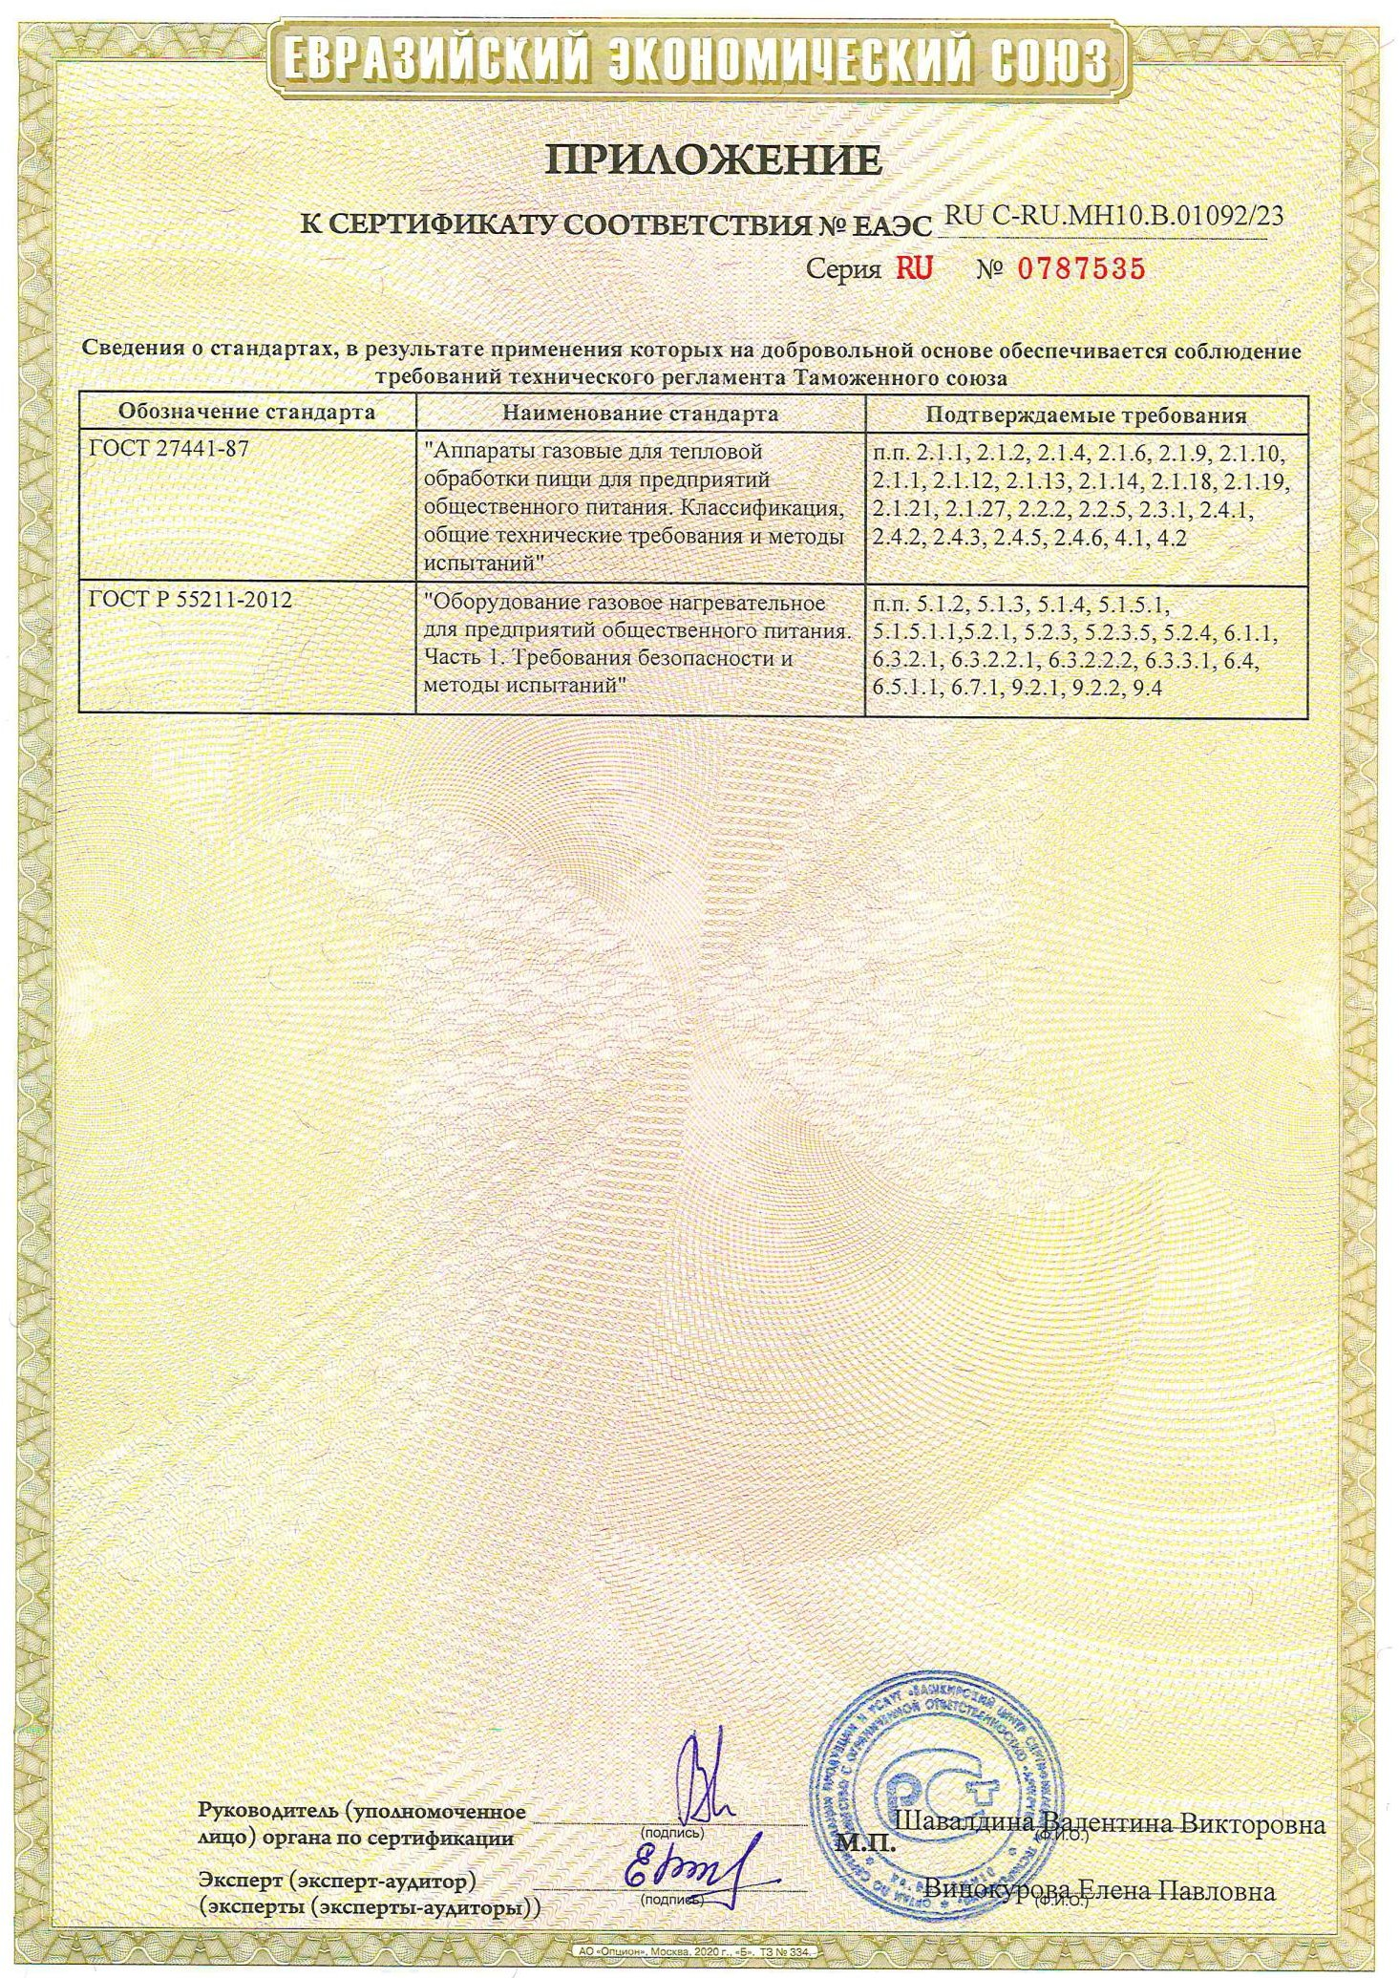

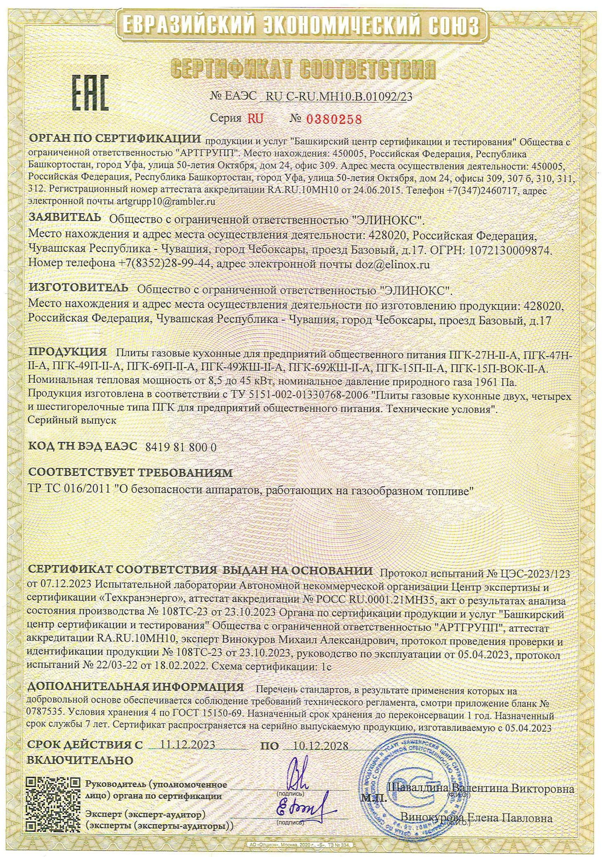

13.12.23

